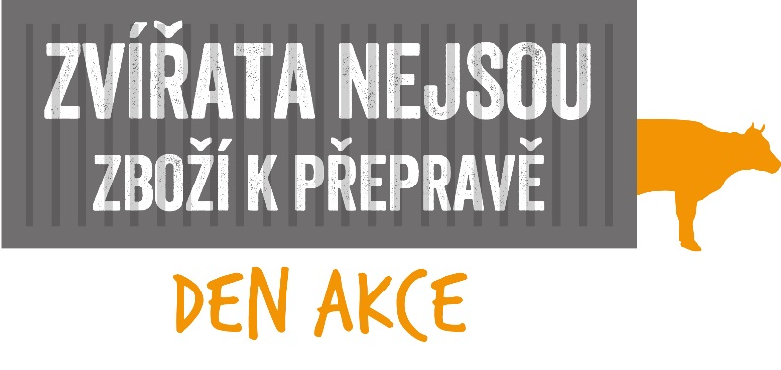

ZASTAVTE UTRPENÍ ZVÍŘAT PŘI PŘEPRAVĚ Z ČR DO TURECKA A DALŠÍCH ZEMÍ MIMO EU
Připojte se k petici pro předsedu Parlamentu ČR

29. 8. 2016
Každoročně jsou na porážku, výkrm nebo další chov vyvezeny z ČR do zemí mimo EU desítky tisíc hospodářských zvířat. Nejvíc zvířat se vyváží do Turecka, v loňském roce to bylo téměř 30 tisíc. ČR je z celé EU třetím největším vývozcem zvířat právě do Turecka.

Bezbranná zvířata jsou nucena čelit úmorně dlouhým cestám, které pro ně znamenají nepředstavitelné utrpení. Natěsnaná v kamionech nemají dostatek vody, krmiva ani odpočinku, trpí horkem. Mnohá se po cestě zraní, onemocní či dokonce uhynou. V mnoha zemích jsou navíc tato zvířata po strastiplné cestě poražena brutálním způsobem bez omráčení.

Nejnovější dokument organizací TSB|AWF a Eyes on Animals z června tohoto roku odhalil obrovské utrpení, kterému jsou během vývozu do Turecka podrobena i česká zvířata: https://youtu.be/uDMT6By4IeY.

V ČR platí unijní nařízení Rady č.1/2005, o ochraně zvířat během přepravy a rozsudek Evropského soudního dvora, který nařizuje, aby evropské právní předpisy pro přepravu zvířat platily i na cestách mimo území EU. Nicméně, jak opakovaně dokazují investigativní záběry organizací na ochranu zvířat, dodržování této legislativy se nevymáhá a těm, kteří ji porušují, nevznikají žádné právní následky.

Neexistuje žádné rozumné ospravedlnění tohoto krutého a zbytečného obchodu. Jediným řešením je úplný zákaz exportu hospodářských zvířat z ČR do zemí mimo EU. Prosíme, podepište petici ještě dnes.

Je nejvyšší čas, aby se chovatelé hospodářských zvířat, přepravci, úředníci i politici přestali zaštiťovat pouhými ekonomickými zájmy, stabilitou trhu a obchodními zisky a konečně projevili zájem o ochranu českých zvířat!
Petice byla vyhlášena u příležitosti Světového dne za ukončení utrpení zvířat při přepravě 29. 8. 2016. Organizátory petice jsou Compassion in World Farming, Společnost pro zvířata a Farma naděje. Petici podporují OBRAZ, Nadace na ochranu zvířat, Slepice v nouzi a Svoboda zvířat.

